CÔNG TY CỔ PHẦN CON CƯNG  Số: 36-11/KD-CC | CỘNG HÒA XÃ HỘI CHỦ NGHĨA VIỆT NAM  Độc lập - Tự do - Hạnh phúc  TP. HCM, ngày 20 tháng 10 năm 2025
THÔNG BÁO THỰC HIỆN KHUYẾN MẠI
Kính gửi: Sở Công Thương Tỉnh/ Thành phố trực thuộc trung ương
Tên thương nhân: CÔNG TY CỔ PHẦN CON CƯNG
Địa chỉ: 66 Nguyễn Du, Phường Bến Nghé, Quận 1, TP. Hồ Chí Minh
Điện thoại: 028 7300 6609
Mã số thuế: 0313450007
Công ty Cổ phần Con Cưng thông báo Chương trình khuyến mại như sau:
1. Tên chương trình khuyến mại: Tặng quà nhập hội - dành riêng cho Hội Viên Con Cưng Pink Mom Easy & All in
2. Địa bàn (phạm vi) khuyến mại: Áp dụng tại tất cả các cửa hàng Con Cưng trên toàn quốc
3. Hình thức khuyến mại: Tặng hàng hóa, cung ứng dịch vụ không thu tiền không kèm theo việc mua bán hàng hóa, cung ứng dịch vụ;
4. Thời gian khuyến mại: 31/10/2025 - 30/11/2025
5. Hàng hóa, dịch vụ khuyến mại: Tất cả toàn bộ hàng hóa tại hệ thống cửa hàng Con Cưng (tã, sữa, đồ chơi, hóa mỹ phẩm, đồ dùng em bé, thời trang, phụ kiện...) (trừ các hàng hóa bị cấm khuyến mại theo quy định của pháp luật)
6. Hàng hóa, dịch vụ dùng để khuyến mại :
STT | Tên CTKM | Phạm vi áp dụng | Thời gian áp dụng | Tên quà tặng | Giá trị quà tặng | Số lượng | Tổng giá trị khuyến mãi
1 | Tặng quà nhập hội: Sữa cho mẹ bầu & mẹ sau sinh Morinaga E-Okasan hương vanilla 190ml (lốc 3 hộp) (Áp dụng cho Hội Viên Con Cưng Pink Mom Easy & All in)  Không áp dụng đồng thời CTKM tặng quà khác. | Áp dụng tại tất cả các cửa hàng Con Cưng trên toàn quốc | 31/10/2025 - 17/11/2025 | Sữa cho mẹ bầu & mẹ sau sinh Morinaga E-Okasan hương vanilla 190ml (lốc 3 hộp) | 147,000 | 2,300 | 338,100,000
2 | Tặng quà nhập hội: Sữa cho mẹ bầu & mẹ sau sinh Morinaga E-Okasan hương vanilla 190ml (lốc 3 hộp) (Áp dụng cho Hội Viên Con Cưng Pink Mom Easy & All in); Áp dụng đồng thời CTKM Tặng quà khác cho Hội Viên Pink Mom | Áp dụng tại tất cả các cửa hàng Con Cưng trên toàn quốc | 18/11/2025 - 30/11/2025 | Sữa cho mẹ bầu & mẹ sau sinh Morinaga E-Okasan hương vanilla 190ml (lốc 3 hộp) | 147,000 | 4,700 | 690,900,000
Tổng cộng |  |  |  |  |  | 7,000 | 1,029,000,000

Tổng cộng: 1,029,000,000 VNĐ (Bằng chữ: Một tỷ không trăm hai mươi chín triệu đồng)

7. Khách hàng của chương trình khuyến mại (đối tượng hưởng khuyến mại):
Tất cả khách hàng tham gia Hội Viên Con Cưng Pink Mom Easy & All in sẽ được nhận quà tặng theo chi tiết tại mục 6 TBKM
- Cơ cấu giải thưởng (nội dung giải thưởng, giá trị giải thưởng, số lượng giải thưởng): Theo thể lệ đính kèm
- Tổng giá trị hàng hóa, dịch vụ dùng để khuyến mại: 1,029,000,000 VNĐ (Bằng chữ: Một tỷ không trăm hai mươi chín triệu đồng)

- Nội dung chi tiết thể lệ chương trình khuyến mại:
10.1 Chi tiết ưu đãi cho từng Đối tượng khách hàng:
Từ ngày 31/10/2025 đến hết 17/11/2025, Hội Viên Con Cưng Pink Mom Easy & All in được tặng quà tặng theo danh sách tại mục 6 TBKM. Hội Viên được nhận tối đa 01 phần quà trong suốt thời gian diễn ra chương trình, không áp dụng đồng thời CTKM tặng quà khác, Hội Viên Pink Mom được chọn 1 trong các quà tặng trong danh sách.
Từ ngày 18/11/2025 đến hết 30/11/2025, Hội Viên Con Cưng Pink Mom Easy & All in được tặng quà tặng theo danh sách tại mục 6 TBKM. Hội Viên được nhận tối đa 01 phần quà trong suốt thời gian diễn ra chương trình, áp dụng đồng thời CTKM tặng quà khác, Hội Viên Pink Mom được chọn 1 trong các quà tặng trong danh sách.

Thời hạn cuối cùng để khách hàng tham dự chương trình là 23h59 ngày 30/11/2025
  - Cách thức khách hàng nhận được ưu đãi quà tặng:
Sau khi đã là Hội Viên Con Cưng Pink Mom Easy & All in, khi đến mua sắm trực tiếp tại Siêu thị & nhập số điện thoại đã đăng ký tham gia Hội Viên, hệ thống sẽ hiển thị thông tin quà tặng “Tặng 01 Quà nhập hội” trên màn hình tính tiền. Sau đó nhân viên tại cửa hàng sẽ trao quà tặng cho khách hàng

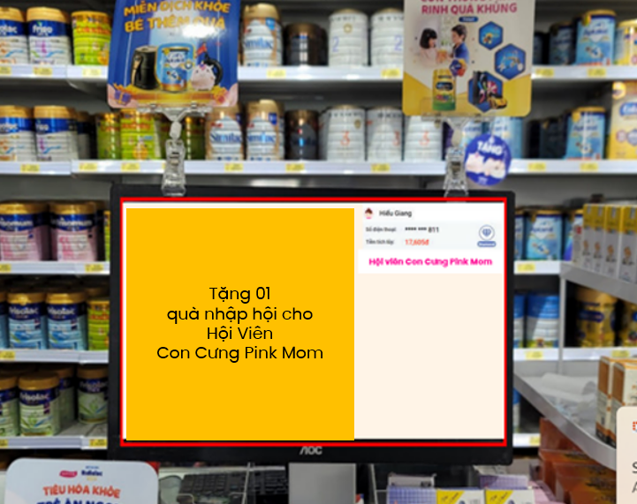
Hình 1: Mô tả Giao diện quà tặng cho Khách hàng Hội Viên Con Cưng Pink Mom

*Lưu ý:
  - Quà tặng không được chuyển nhượng & quy đổi thành tiền mặt
  - Mỗi khách hàng chỉ nhận tối đa 01 quà tặng trong suốt thời gian diễn ra chương trình
  - Từ ngày 31/10/2025 đến hết 17/11/2025, không áp dụng đồng thời CTKM quà tặng khác đang diễn ra trong cùng thời gian
  - Từ ngày 18/11/2025 đến hết 30/11/2025, áp dụng đồng thời CTKM quà tặng khác đang diễn ra trong cùng thời gian.

- Tên của các thương nhân cùng thực hiện, nội dung tham gia cụ thể và trách nhiệm cụ thể của từng thương nhân tham gia thực hiện trong Chương trình (Trường hợp nhiều thương nhân cùng phối hợp thực hiện Chương trình khuyến mại hoặc thương nhân kinh doanh dịch vụ khuyến mại thực hiện khuyến mại cho hàng hóa, dịch vụ của thương nhân khác theo thỏa thuận (văn bản thỏa thuận/hợp đồng gửi kèm): không có
Công ty Cổ phần Con Cưng cam kết thực hiện đúng và hoàn toàn chịu trách nhiệm về Chương trình khuyến mại trên theo quy định của pháp luật hiện hành.
Công ty Cổ phần Con Cưng cam kết thực hiện đúng và hoàn toàn chịu trách nhiệm về Chương trình khuyến mại trên theo quy định của pháp luật hiện hành.

